**Тема: Ю.Винничук «Місце для дракона». Алегоричність образів дракона Грицька, Пустельника, князя.**

**Мета:**

* **навчальна:** визначати ключові моменти в повісті-казці; розуміти підтекст твору**;** аналізувати поведінку героїв; розуміти алегоричність образів дракона Грицька, пустельника та князя;
* **розвивальна:** розвивати навички аналізу художнього тексту, вміння узагальнювати, самостійно працювати; робити висновки; формувати вміння співпрацювати в групі; розвивати критичне мислення та естетичні смаки учнів, уміння бачити красу і силу художнього слова;
* **виховна:** сприяти вихованню почуття людяності, доброти, бажання жити; відповідальності за свою справу і за власні вчинки.

**Тип уроку:** комбінований.

**Внутрішньопредметні** **зв’язки**: теорія літератури, усна народна творчість.

**Міжпредметні зв’язки:** образотворче і кіномистецтво, українознавство, правознавство, інформатика.

**Основні методи і прийоми:** «Асоціативне гроно», «Евристична бесіда», «Даймонд», «Незакінчене речення», «Займи позицію», «Упізнай героя».

**Обладнання:** ноутбук (телефон), презентація, бук-трейлер, онлайн-словник літературознавчих термінів.

**ХІД УРОКУ**

**І. Організаційний момент.**

**ІІ. Актуалізація опорних знань.**

**Метод «Упізнай героя» (**<https://naurok.com.ua/test/yuriy-vinnichuk-misce-dlya-drakona-71621.html>)

Учні по черзі відповідають на запитання (*підіймають руку, або вчитель самостійно запитує*).

* Хто з героїв повісті уклав літопис Люботинський? *(Пустельник)*
* Хто з героїв повісті куняв у кріслі, заколисаний мушиним дзижчанням? *(Князь)*
* Хто з героїв повісті прибіг захеканий до князя, став перед ним, вибалушивши здивовані очі та кривлячи рота в гамованому позіханні? *(Воєвода)*
* Хто з героїв повісті ще й говорити не вмів, був як мала дитина, та голову мав тямущу й досить хутко навчився спілкуватися? *(Дракон)*
* Кого з героїв повісті змій заніс до себе в печеру й пильнував усю ніч, а вранці напоїв його зіллям? *(Пустельника)*
* Чия поява стала для всього княжого двору неабиякою подією. За ним увивались охочі поласувати цікавими подробицями з лісових блукань? *(Лавріна)*
* Хто для правдивості сидів у печері дракона декілька днів? *(Настасія)*
* Хто князівні зразу припав до серця, і тому з весіллям не забарились? *(джура)*

**ІІІ. Мотивація навчальної діяльності.**

**1. «Асоціативне гроно» *(слайди 4-5)***

*Учитель.* Діти, які асоціації викликає у вас слово «поет»?

*Орієнтовні відповіді дітей*

слово

уява мужність

поет

талант Бог

совість митець

любов

*Учитель.* А з чим асоціюється у вас слово «дракон»?

*Орієнтовні відповіді дітей*

жорстокість

знищення лють

дракон

сатана зло

підступність спустошення

смерть

*Учитель.* Чи об’єднує щось ці поняття?

**2. Перегляд буктрейлеру.**

<https://www.youtube.com/watch?v=wV-OlEvEA1U>

**ІV . Оголошення теми та мети уроку *(слайди 1-2)***

1. Запишіть, будь ласка, в зошитах тему уроку: «Ю. Винничук «Місце для дракона». Алегоричність образів дракона Грицька, Пустельника і князя».
2. **Робота з онлайн-словником *(слайд 3)*.**

***Алегорія –*** це спосіб двопланового художнього зображення, що ґрунтується на приховуванні реальних осіб, явищ і предметів під конкретними художніми образами з відповідними асоціаціями, з характерними ознаками приховуваного.

***Алегоричний образ –*** це певне ставлення до того поняття, яке він зображує.

**V. Набуття й закріплення знань.**

**1. Метод «Евристична бесіда»**

*Учитель.*Чому ж так сталося, що дракон, який мав бути злим, став іншим? Яка причина? (Він народився після загибелі батьків, не знав, яким має бути дракон, його виховав Пустельник, навчив читати, познайомив з Біблією).

*Учитель.* Зараз ми з вами проведемо дослідження і з’ясуємо, яким насправді був дракон Грицько.

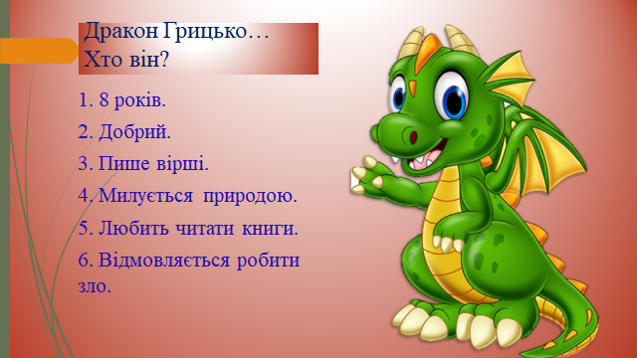 ***Слайди 6-7***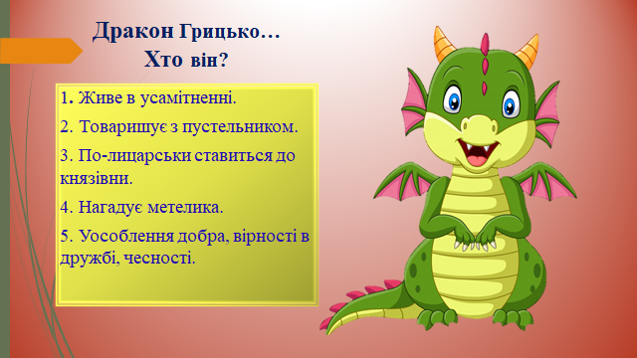

1. **Прийом «Даймонд»** *Учитель.* Складіть даймонд із словами «дракон» та «князь». «Даймонд» – семирядковий «вільний вірш»

**Алгоритм**

1. Перший та останній рядки – іменники-антоніми.
2. Два прикметники чи дієприкметники, що належать до першого іменника.
3. Три дієслова,що належать до першого іменника.
4. Два протилежні за змістом непоширені речення, в якості іменників виступають іменники з першого та останнього рядків.
5. Два прикметники чи дієприкметники, що належать до другого іменника.
6. Три дієслова,що належать до другого іменника.

*Учитель демонструє власний «Даймонд» (слайд 7)*

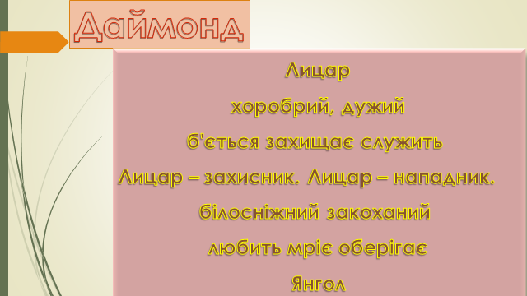

*Декілька учнів зачитують свої вірші*

1. **Метод «Інтерв’ю»**

* Втіленням чого є у творі Пустельник?
* Поясніть слова Пустельника: *«Зрозумій: коли йде війна – гинуть лише вояки. А коли володар хоче зміцнити владу, – поети гинуть у першу чергу».*
* Поясніть підтекст: *«Якщо зла не буде, звідки добро пізнаєш?»*
* Чому дракона звати Грицьком, а в князя немає імені? *(Дракон уособлює в собі кращі риси людини-християнина: походження імені Григорій грецьке, від слова «григорео», що трактується як «пильнувати». Ім’я Григорій асоціюється з ідеальним християнином. Князь же немає імені. Він безликий, бо безлика і сіра його душа.)*

1. **Метод «Займи позицію».**

*Хто згодний із висловом, підіймає руку. Потім – обговорюють питання.*

* **Князь Люботина *(слайд 9)***

|  |  |
| --- | --- |
| 1. Чи можна пробачити князю зраду дружби з драконом Грицьком? Чому? | |
| Так | Ні |
| 1. Чи можна виправдовувати вчинок князя – віддати заміж дочку за законами, які панували у їхньому князівстві? Чому? | |
| Так | Ні |
| 1. Чи принесло вбивство дракона спокій та мир у князівство? Чому? | |
| Так | Ні |

*Учитель.* Як бачимо, добро і зло помінялося масками – люди стали драконами, а Грицько-дракон більше людина, ніж самі люди. Що ж, на вашу думку, варто зробити, щоб у сучасному світі людей не домінували «драконячі» закони?

**VIІ. Закріплення вивченого матеріалу**

*Учитель.*Читаючи твір, ми розуміємо, що автор, змальовуючи персонажів, використовує алегорію.

На початку уроку ми записали визначення, що таке алегорія й алегоричний образ. Поміркуймо, у чому ж алегоричність образів казки-повісті «Місце для дракона»?

*Орієнтовні відповіді учнів*

**Головні герої твору Ю. Винничука:**

* схожий на метелика добрий дракон Грицько, який пише вірші;
* мудрий пустельник, що навчає його грамоти;
* хитрий князь, який прагне смерті чудовиська.

В образі **дракона** Юрій Винничук зобразив щиру людину, яка не прагне робити іншим зла. Вона талановита, розумна, мрійлива, наївна та довірлива.

**Князь** — утілення підступної, підлої людини, яка заради досягнення своїх цілей здатна йти до кінця, руйнуючи все на своєму шляху, навіть людські долі. Такі особистості уміють увійти в довіру, а потім зрадити друзів, морально знищивши їх.

 В образі **пустельника** змальовано досвідчену, розумну людину, яка уміє відрізняти добро від зла, бачити справжню сутність особистості, не зважаючи на зовнішність. Такі люди уміють навчати інших, піклуватися про них, це мудрі наставники, які люблять своїх вихованців та вірять у них.

Власне, в образах дракона та пустельника показані порядні люди, які не чинять зла, а роблять все для того, щоб світ став кращим.

**VII. Підсумки уроку**

1. **«Збережи останнє слово для мене»**

Що ж мав на увазі пустельник, коли, помираючи, сказав драконові: *«Звірячі закони –людяніші»?*

Чи знайшли ви у своєму серці місце для дракона?

Чи знайшов би дракон собі місце у світі людей серед підступу і зрад?

Що мають зробити люди в країні, щоб позбавитися «середньовічної» психології мислення?

*Учитель.* Під зовнішнім казковим сюжетом прихований глибокий філософський підтекст. Автор дає змогу поміркувати про маски, за якими криється добро і зло, про дружбу і зраду, про байдужість світу, про доцільність самопожертви, про сучасний світ, у якому й досі живуть «драконячі закони».

**2. Метод «Незакінчене речення»**

*«На уроці я дізнався …»*

*«Я зрозумів, що…»*

*«Я буду старатися..»*

**VIII. Домашнє завдання**

1. Написати цитатну характеристику дракона Грицька, Пустельника, князя.

*За бажанням:*

Щоб перевірити свої знання, розуміння твору, візьміть участь у вікторині на порталі «learningapps»:

* [*https://learningapps.org/watch?v=pb0mpyrcc17*](https://learningapps.org/watch?v=pb0mpyrcc17)*;*
* [*http://learningapps.org/watch?v=pqjvza36501*](http://learningapps.org/watch?v=pqjvza36501)*.*